«Пресс с механическим приводом»
«Ф2ПцЭМ/35»
Паспорт
и
руководство по эксплуатации

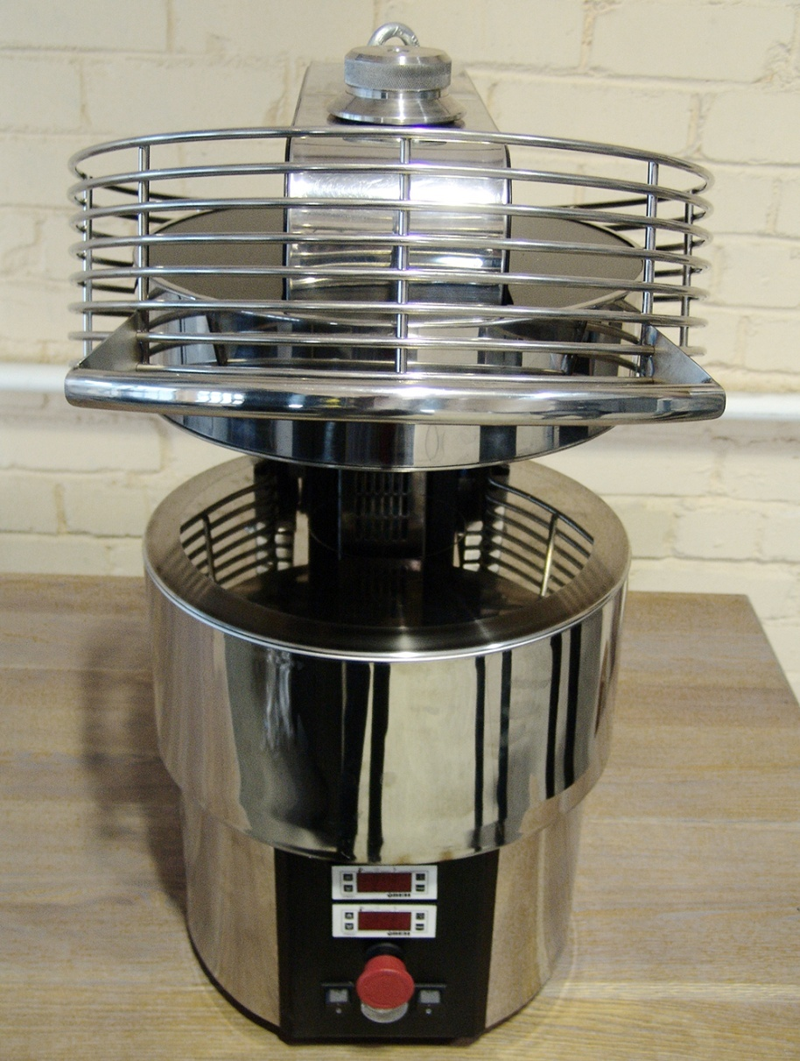

«Пресс с механическим приводом Ф2ПцЭМ/35»

Содержание РЭ:
1 | Общие указания | 2
2 | Назначение изделия | 3
3 | Технические характеристики | 4
4 | Комплектность | 4
5 | Устройство и принцип работы | 5
6 | Требования по технике безопасности и пожарной безопасности | 7
7 | Подготовка к работе | 8
8 | Порядок работы | 10
9 | Техническое обслуживание | 12
10 | Возможные неисправности и способы их устранения | 14
11 | Правила транспортировки и хранения | 15
12 | Гарантии изготовителя | 16
13 | Утилизация изделия | 17
14 | Свидетельство о приемке | 18
15 | Талон на гарантийное обслуживание | 19
 | Приложение 1. Схема электрическая | 21
 | Приложение 2. Акт ввода в эксплуатацию. | 24

ОБЩИЕ УКАЗАНИЯ
  - Приобретая наш пресс, внимательно ознакомьтесь с настоящим руководством по эксплуатации. Аккуратное и бережное обращение с изделием и соблюдение требований настоящей инструкции, позволят Вам успешно эксплуатировать его длительное время.
  - Распаковка, установка и испытание пресса должны производиться специалистами по монтажу и ремонту пищевого оборудования.
  - Подключение к электросети должно осуществляться специалистом, имеющим соответствующий допуск для работы с электрооборудованием.
  - Обслуживание и эксплуатация пресса допускается только специально обученный персонал.
  - При покупке пресса требуйте проверку комплектности.
  - Оберегайте пресс от ударов и небрежного обращения.
  - При нарушении потребителем правил, изложенных в настоящем руководстве по эксплуатации, пресс гарантийному ремонту не подлежит.
  - Предприятие «Гриль-Мастер» постоянно совершенствует конструкцию изделий, поэтому внешний вид и технические характеристики изделия могут отличаться от указанных в данном руководстве без ухудшения потребительских свойств
  - Срок службы изделия – 8 лет.

НАЗНАЧЕНИЕ ИЗДЕЛИЯ
  - Пресс, оснащенный механическим приводом, предназначен для использования на предприятиях общественного питания и позволяет за несколько секунд получить основу для пиццы (краст) размером до 350 мм из шарика теста.
  - Пресс работает от электросети переменного тока частотой 50Гц, напряжением 380В, и предназначен для эксплуатации в отапливаемом помещении с диапазоном температур окружающего воздуха от +10ºС до +50 ºС, с относительной влажностью воздуха до 80% при 20°С, при условии гарантированного проветривания или наличия вытяжной вентиляции.
  - Рабочие поверхности пресса изготовлены из нержавеющей стали.

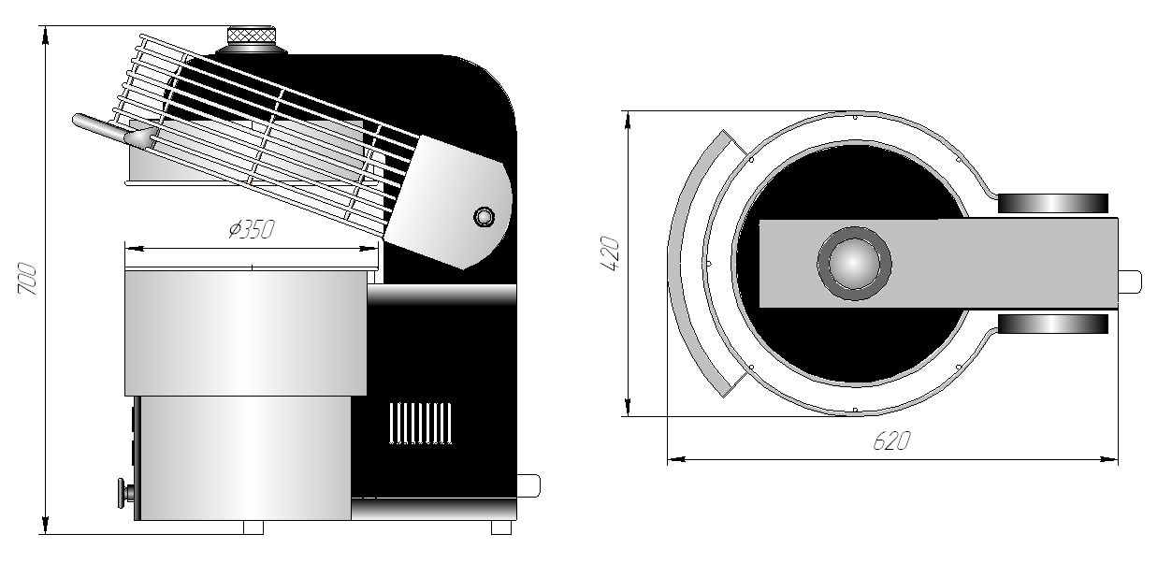
Рисунок 1

ТЕХНИЧЕСКИЕ ХАРАКТЕРИСТИКИ ИЗДЕЛИЯ
Технические характеристики пресса представлены в таблице 1.
Габариты и внешний вид представлены на рисунке 1.

Таблица 1
№п/п | Наименование параметра | Значение
 | Номинальное напряжение электросети, В  Частота, Гц | 380  50
 | Потребляемая электрическая мощность, кВт | 3,6
 | Количество нагревателей, шт. | 2
 | Масса, кг | 110
 | Габаритные размеры (длина х ширина х высота), мм | 420х620х700
 | Диапазон температур, Сº | 0…200
 | Толщина готового изделия, мм | 2…5*
 | Регулировка зазора между рабочими поверхностями, мм | есть
 | Диаметр рабочей поверхности, мм | 350

* предусмотрена возможность смещения диапазона регулировки расстояния между рабочими поверхностями до 10 мм.

КОМПЛЕКТНОСТЬ
Комплект поставки пресса приведен в таблице 2.

Таблица 2
Наименование | Количество
Пресс электромеханический Ф2ПцЭМ/35.00.00.000 | 1
Руководство по эксплуатации | 1
Сертификат соответствия | 1
Паспорт на редуктор | 1
Для удобства работы пресс по заказу может быть укомплектован подставкой.

УСТРОЙСТВО И ПРИНЦИП РАБОТЫ
5.1. Принцип работы пресса основан на сжатии шарика теста между двумя круглыми нагревающимися рабочими поверхностями, диаметром 350 мм. Таким образом, получившийся краст, во избежание последующего стягивания тут же подпекается.

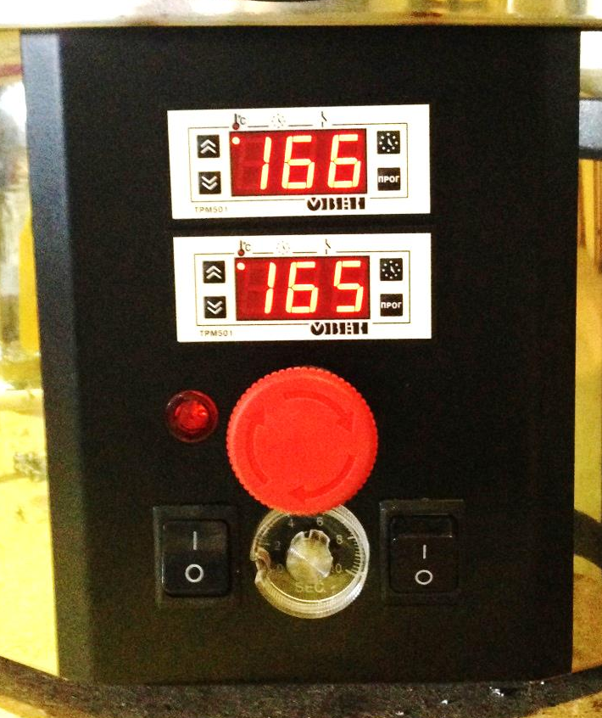
4
7
6
5
3
2
1
Рисунок 2

5.2. Пресс имеет корпус из нержавеющей стали, оснащен цифровыми терморегуляторами для верхней и нижней рабочих поверхностей с диапазоном регулировки температуры от 0 до 200°С. Спиралевидная форма нагревательного элемента, в сочетании с алюминиевой литой плитой обеспечивают равномерное нагревание рабочих поверхностей.
5.3. На прессе предусмотрен раздельный контроль температуры верхней и нижней рабочей поверхности.
5.4. На панели управления расположены следующие приборы, представленные на рисунке 2:
–регулятор температуры нагрева верхней поверхности (1);
– регулятор температуры нагрева нижней поверхности (2);
– кнопка аварийного выключения с фиксацией (3);
– выключатель подсветки (4);
– индикатор перегрузки (5);
– выключатель питания (6);
– таймер для задания продолжительности прессования (7).

5.4. Пресс имеет рукоятку для регулирования толщины краста (рисунок 3). При вращении рукоятки по часовой стрелке толщина краста увеличивается.

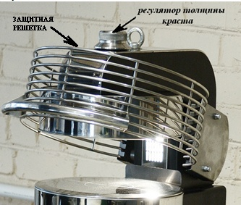
Рисунок 3

5.5. Приводной механизм пресса обеспечивает точное движение и остановку формующей поверхности при прессовании тестовой заготовки а, следовательно, и стабильную толщину краста.
5.6. Пресс оснащен системой защиты от травм рук – стальной защитной решеткой полностью закрывающей рабочие поверхности пресса, которая представлена на рисунке 2.
5.7. В верхней части пресса для удобства транспортировки и установки имеется рым – болт.
5.8. Пресс оснащён системой защиты от механической перегрузки, с индикатором (5) на панели управления см. рисунок 2.

ТРЕБОВАНИЯ ПО ТЕХНИКЕ БЕЗОПАСНОСТИ

И ПОЖАРНОЙ БЕЗОПАСНОСТИ
  - Источником опасности в изделии является напряжение питающей электрической сети 380В, нагретые и движущиеся рабочие поверхности пресса.
  - Изделие по типу защиты от поражения электрическим током эксплуатирующего персонала соответствует требованиям ГОСТ Р 51350 по классу защиты 1.
  - Общие требования безопасности к электрическим установкам в соответствии с ГОСТ 27570.0-87 «Безопасность бытовых и аналогичных электрических приборов» и ГОСТ 26582-85 «Машины и оборудование продовольственные».
  - Работы по подключению и обслуживанию пресса выполняются только квалифицированными специалистами. Техническое обслуживание и ремонт должен производить электромеханик III – V разрядов, имеющий квалификационную группу по электробезопасности не ниже третьей.
  - При перемещениях пресса на новое место необходимо отключать его от электросети.
  - В случае возникновения в работе неисправности, связанной с появлением электрического треска, задымления и т.п. следует немедленно отключить изделие от электрической сети.
  - При возникновении пожара следует немедленно отключить изделие от электрической сети, принять меры к тушению пожара и вызвать пожарную службу.
  - Срок службы изделия 5лет, по истечении срока службы изготовитель не несет ответственности за безопасную работу изделия.
  - Персонал, эксплуатирующий и обслуживающий изделие, перед началом работы должен изучить данный документ.
  - При длительных перерывах в эксплуатации (на ночь) необходимо отключать изделие от сети электроснабжения.
  - Перед включением установки убедитесь в целостности кабеля. Не допускается эксплуатация установки с поврежденным кабелем.
  - Пресс устанавливается на устойчивом, горизонтальном несгораемом основании, на расстоянии не менее 1м от легковоспламеняющихся предметов.
  - Пресс относится к приборам, работающим под надзором.
  - Все работы по устранению неисправностей и ремонту пресса должны выполняться лицами, имеющими соответствующий допуск и только после отключения гриля от сети!
  - Корпус пресса должен быть заземлен. Место заземления обозначено специальным значком.

  - Запрещается:
    - оставлять без надзора работающий пресс;
    - включать в сеть изделие при наличии видимых повреждений розетки, вилки, или соединительного шнура, а также, при отсутствии заземляющего провода;
    - производить любые ремонтные работы не отключив изделие от электрической сети;
    - во время прессования прикасаться руками к любым деталям пресса, кроме рукояти защитной решетки (рисунок 3)
    - держать вблизи включенного пресса легковоспламеняющиеся вещества и предметы;
    - эксплуатация пресса в помещениях с относительной влажностью воздуха более 80%, имеющих токопроводящие полы;
    - прикасаться одновременно к включенному в сеть прессу и устройствам естественного заземления (батареям отопления, водопроводным кранам);
    - включать пресс без заземления;
    - производить санитарную обработку на включенном прессе;
    - использовать пресс в пожароопасных и взрывоопасных зонах.
ВНИМАНИЕ! В процессе работы пресса его рабочие поверхности имеют высокую температуру! Остерегайтесь ожога! Не допускайте попадания воды на горячие рабочие поверхности.
ВНИМАНИЕ! Для очистки наружной поверхности пресса не допускается применять водяную струю.

ПОДГОТОВКА К РАБОТЕ
  - После доставки изделия к потребителю должна проводиться приемка от транспортной организации, при которой производится внешний осмотр упаковки на отсутствие повреждений упаковочного ящика в процессе транспортирования и хранения транспортной организацией. В случае если обнаружено повреждение упаковки, то составляется акт, а при доставке автотранспортом делается отметка на товарно-транспортной накладной или составляется акт.
  - При отсутствии повреждений упаковки распаковать изделие после выдержки его в условиях, указанных в п.1 настоящего руководства не менее 4 часов.
  - После вскрытия упаковки проверяется комплектность в соответствии с разделом 4 настоящего руководства и производится внешний осмотр на отсутствие механических повреждений.
  - Изделие следует установить с соблюдением ГОСТ 12.2.124-90 «Оборудование продовольственное. Общие требования безопасности».
  - Распаковка, установка и испытание гриля должны производиться специалистами по монтажу и ремонту торгово-технологического оборудования
Внимание! Во время эксплуатации рабочие поверхности пресса должны находиться в горизонтальной плоскости.
  - После распаковывания, перед включением в сеть, пресс должен быть выдержан при комнатной температуре в течение 6 часов.
  - После распаковывания пресса удалить защитную пленку, произвести санитарную обработку с помощью стандартных средств очистки.
  - Пресс следует разместить в хорошо проветриваемом помещении, если имеется возможность, то под воздухоочистительным зонтом, оставляя расстояние между прессом и каким-либо другим оборудованием или стеной помещения не менее 100 мм. С боковой стороны пресса запрещается размещать тепловое оборудование (плиты, сковороды, жарочные поверхности).
  - Пресс или подставка под него, для предотвращения травматизма персонала, устанавливается на устойчивом, горизонтальном основании.
  - Подключить пресс к электросети согласно действующему законодательству и нормам. Подключение, обслуживание и ремонт должен производить электромеханик III – V разрядов, имеющий квалификационную группу по электробезопасности не ниже третьей.
  - Подключение пресса к электрической сети осуществлять с помощью многожильного кабеля. Электропитание подвести от распределительного щита через устройство защитного отключения типа «А» согласно ГОСТ Р 50807-95. Выключатель должен обеспечивать гарантированное отключение всех полюсов от сети питания, должен иметь зазор между контактами не менее 3 мм на всех полюсах.
  - Подключение пресса к электросети осуществляется с учетом допускаемой нагрузки на электросеть.
  - Необходимо надежно заземлить пресс, подсоединив заземляющий проводник к заземляющему зажиму.
  - После монтажа перед пуском в эксплуатацию просушить ТЭНы в течение 2 часов, для чего включить пресс, установив максимальную температуру поверхностей 200 ºС.
Внимание! Перед включением изделия в сеть убедитесь в целостности электрошнура, наличии заземления корпуса пресса.
- ПОРЯДОК РАБОТЫ
  - Провести визуальный осмотр пресса, убедиться в целостности электрошнура, наличии заземления корпуса пресса, исправности защитной решётки и ограждения.
  - Управление прессом осуществляется с панели управления, представленной на рисунке 2.
  - Подать напряжение на пресс, переведя выключатель питания (6) в положение «I», после чего загорится подсветка на цифровых индикаторах регуляторов температуры (1) (2) рабочих поверхностей.
  - С помощью электронных регуляторов (1) (2) см. рисунок 4 задать требуемую температуру верхней и нижней рабочей поверхности соответственно. Для этого необходимо:
- кратковременно нажать кнопку «ПРОГ» (4) см. рисунок 4, после чего показания цифрового индикатора (5) начнут мигать;
- с помощью кнопок (1), (2) выставить необходимую температуру рабочих поверхностей. Кнопка (1) увеличивает температуру, кнопка (2) уменьшает;
- после выбора температуры повторно нажать кнопку «ПРОГ» (4), при этом выбранное значение температуры будет сохранено в энергонезависимой памяти прибора.
Примечание: на цифровом индикаторе (5) отображается текущая температура поверхности. Для просмотра установленной температуры необходимо кратковременно нажать кнопку «ПРОГ» (4). Для возврата к текущему значению данная кнопка нажимается повторно.

ПРИМЕЧАНИЕ
Кнопка (3) в данной модификации пресса не используется.

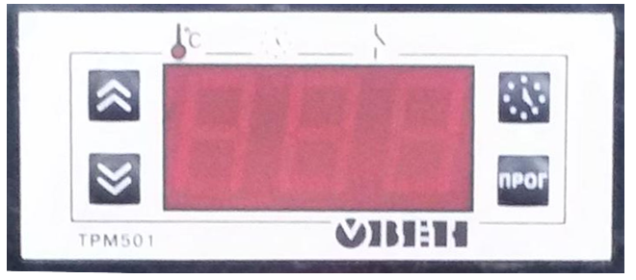
5
4
3
2
1
Рисунок 4

  - С помощью таймера задания продолжительности прессования см. рисунок 2 поз. (7) задать требуемый интервал в диапазоне от 0 до 10 секунд.
  - В начале работы необходимо установить на термостате температуру не ниже 150 градусов и выждать 15-20 минут пока поверхности нагреются.
  - Во время первого операционного цикла необходимо смазать горячие поверхности небольшим количеством оливкового масла. Эти действия создают защитный слой на пластинах, который помогает растеканию теста во время выравнивания.
  - Избегайте избыточного перелива масла на рабочие поверхности пресса.
  - Используя лопатку, в центр нижней поверхности положить шарик теста (не ниже комнатной температуры).
  - Опустить до упора ручку защитной решетки см. рисунок 3. При этом нижняя рабочая поверхность пресса поднимется, сжимая шарик теста и формируя краст. В процессе прессования ручка защитной решетки удерживается до тех пор, пока нижняя рабочая поверхность не начнет опускаться.
Примечание: для увеличения срока службы пресса рекомендуется плавно опускать и поднимать ручку защитной решетки.
  - По истечении заданного времени подпекания краста нижняя поверхность автоматически опускается в начальное положение.
Примечание: При необходимости, ручку защитной решетки можно отпустить в любой момент. В таком случае нижняя рабочая поверхность опустится раньше заданного времени.
  - Готовый краст снять с рабочей поверхности используя деревянную или пластмассовую лопатку.
  - При необходимости, во время работы выключателем (4) рис. 2 может быть включена подсветка рабочих поверхностей.
  - Уменьшить или увеличить зазор между поверхностями можно с помощью ручки регулятора толщины краста, см рисунок 3. Увеличение зазора происходит при вращении ручки по часовой стрелке, уменьшение при вращении в обратную сторону. Регулировку толщины краста следует осуществлять без нагрузки, т.е. только при нахождении нижней рабочей поверхности в нижнем положении.
ВНИМАНИЕ! Ручка регулировки толщины краста может нагреваться. Используйте перчатки или прихватку.
  - По окончании работы пресс отключить от электросети, провести чистку пресса стандартными чистящими средствами и вытереть насухо.
  - Рабочие поверхности очищать губкой, смоченной в растворе теплой воды с нейтральным мылом, затем вытереть насухо.
  - Трудноудаляемые пятна очищайте специальными средствами, не используйте абразивные порошки и средства, содержащие агрессивные средства.
  - Запрещается мыть пресс струей воды.
  - Запрещается использовать острые металлические предметы для очистки пресса.
  - При попадании в тесто посторонних предметов, а также в случае замороженного или слишком твёрдого теста усилие пресса может оказаться недостаточным. В этом случае движение нижней плиты может прекратиться до верхней мёртвой точки, при этом будет слышен характерный звук (гудение двигателя). В этом случае необходимо отпустить вверх защитную решётку. Если при этом нижняя поверхность не вернётся в исходное положение (вследствие заклинивания механизма) то через несколько секунд произойдёт срабатывание защиты двигателя, при этом на панели приборов загорится сигнальный индикатор (5) см. рисунок 2.
При срабатывании сигнального индикатора следует:
- выключить пресс выключателем (6) рис 2;
- подождать 3 -4 минуты;
-кратковременно включив пресс выключателем (6), убедиться, что сигнальный индикатор (5) прекратил гореть;
-несколькими кратковременными включениями выключателем (6) попытаться вывести пресс из заклинивания (при этом защитная решётка должна быть поднята).
ВНИМАНИЕ! При включении пресса верхняя поверхность автоматически начнёт движение вниз. Будьте осторожны!
Если таким образом пресс из заклинивания вывести не удалось, следует выключить пресс и обратиться к сервисному специалисту, который должен выполнить действия указанные в п. 9.7.

ВНИМАНИЕ! При возникновении аварийной ситуации, когда требуется немедленно остановить работу пресса, необходимо нажать на кнопку аварийного выключения (3) см. рисунок 2.
Для возврата к работе следует повернуть кнопку аварийного выключения по часовой стрелке до упора.

- ТЕХНИЧЕСКОЕ ОБСЛУЖИВАНИЕ
  - Все работы по обслуживанию производить при отключенном изделии от электрической сети.
  - Техническое обслуживание пресса производится сервисной службой (по договору с покупателем) один раз в два месяца.
  - Работы по обслуживанию выполняются только квалифицированными специалистами. Техническое обслуживание и ремонт должен производить электромеханик III – V разрядов, имеющий квалификационную группу по электробезопасности не ниже третьей.
  - Техническое обслуживание включает в себя следующие работы:
- проверить внешним осмотром пресс на соответствие правилам техники безопасности;
- проверить исправность защитного заземления;
-проверить исправность электропроводки от автоматического выключателя электрощита до клеммника пресса;
- проверить исправность кожухов, ручек, ограждений;
- провести очистку отсека управления;
- при необходимости устранить неисправность соединительной, а также светосигнальной арматуры;
- при необходимости провести дополнительный инструктаж работников по технике безопасности при эксплуатации гриля.

  - Техническое обслуживание редуктора производить согласно паспорту на редуктор (входит в комплект поставки).

  - В процессе эксплуатации может потребоваться регулировка равномерности прилегания рабочих поверхностей. Регулировка осуществляется следующим порядком:
-повернуть рукоятку регулировки толщины краста против часовой стрелки до упора, а затем по часовой стрелке на 6 щелчков.
-включив пресс, опустить защитную решётку, когда нижняя рабочая поверхность остановится в верхней мёртвой точке выключателем (6) рис.2 выключить питание гриля, при этом нижняя рабочая поверхность останется в верхнем положении;
- снять верхний защитный колпак (2) см. рис. 5, аккуратно потянув его вверх;
- с помощью регулировочных гаек (3) настроить необходимое положение верхней рабочей поверхности относительно нижней.
- установить верхний защитный кожух (2);
-включить пресс и осуществить пробное прессование.

ВНИМАНИЕ! При включении пресса верхняя поверхность автоматически начнёт движение вниз. Будьте осторожны!

  - Действия при заклинивании механизма пресса вследствие попадания посторонних предметов или перегрузки (выполняются сервисным специалистом):
- выключить пресс выключателем (6) рис. 2.
- снять верхний защитный колпак (2) рис. 5, аккуратно потянув его вверх;
- ослабить нижние регулировочные гайки (3);
- включить пресс выключателем (6), при этом нижняя поверхность должна автоматически переместиться в нижнее положение.

ВНИМАНИЕ! При включении пресса верхняя поверхность автоматически начнёт движение вниз. Будьте осторожны!

После вывода пресса из заклинивания необходимо выключить пресс очистить рабочие поверхности, затянуть нижние регулировочные гайки. И произвести пробное прессование. Возможно, потребуется регулировка равномерности прилегания поверхностей (см. п.9.6.).

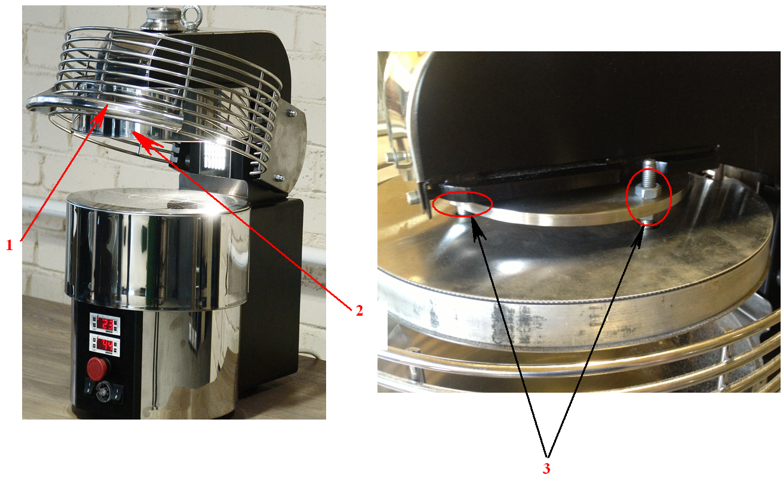
Рисунок 5

ВОЗМОЖНЫЕ НЕИСПРАВНОСТИ И СПОСОБЫ ИХ УСТРАНЕНИЯ
Основные неисправности представлены в таблице 3.

Таблица 3
Наименование неисправности | Вероятная причина | Методы устранения
Не происходит нагрев поверхностей | Перегорел ТЭН | Заменить неисправный ТЭН
Не происходит нагрев поверхностей | Неисправен регулятор температуры | Заменить регулятор
Не происходит нагрев поверхностей | Перегорел быстродействующий предохранитель | Заменить быстродействующий предохранитель
Нет подъема нижней поверхности | Неисправен  мотор – редуктор | Заменить мотор-редуктор
Нет подъема нижней поверхности | Обрыв цепи | Устранить обрыв цепи
Нет подъема нижней поверхности | Сработало тепловое реле защиты двигателя | выключить пресс и выполнить действия указанные в п. 9.7.
Нет подъема нижней поверхности | Перегорел быстродействующий предохранитель | Заменить быстродействующий предохранитель
Неравномерная толщина краста | Не отрегулирована параллельность рабочих поверхностей | Отрегулировать параллельность рабочих поверхностей (см. п. 9.6.)
Заклинивание нижней рабочей поверхности в верхнем положении | попадание посторонних предметов или перегрузка | Выполнить действия указанные в п.

ПРАВИЛА ТРАНСПОРТИРОВКИ И ХРАНЕНИЯ
  - До установки изделия у потребителя, оно хранится в заводской упаковке в отапливаемых и вентилируемых помещениях при температуре от +10°С до +40°Спри относительной влажности воздуха не более 80%, при отсутствии в воздухе кислотных и других паров.
  - Складирование изделий в упаковке должно производиться не более чем в 1 ярус.
  - Упакованные изделия должны храниться по 3 или 5 группе условий хранения по ГОСТ15150-69.
  - Транспортирование изделия должно производиться в заводской упаковке в вертикальном положении высотой не более чем в 1 ярус, с предохранением от осадков и механических повреждений.
  - При перемещении и установке пресса следует использовать специальный рым болт, предварительно убедившись в надёжности его крепления.

ГАРАНТИИ ИЗГОТОВИТЕЛЯ
  - Изготовитель гарантирует соответствие качества изделия требованиям действующей технической документации при соблюдении условий и правил хранения, транспортирования и эксплуатации, установленных в эксплуатационной документации.
  - На товар устанавливается гарантийный срок эксплуатации продолжительностью 12 (двенадцать) месяцев за исключением подового камня, чугунных комплектующих, горелки газовой, электронагревательных элементов, на которые устанавливается гарантийный срок 3 (три) календарных месяца, на мотор-редуктор, на петли, блоки шарниров устанавливается гарантийный срок 6 (шесть) месяцев. Гарантийный срок хранения изделия 6 (шесть) месяцев.
  - Гарантийный срок эксплуатации исчисляется с момента передачи товара Покупателю.
  - Гарантийный срок не продлевается на время, в течение которого товар не мог использоваться из-за обнаруженных в нем недостатков.
  - Гарантия не распространяется на следующие комплектующие товара: стекло закаленное, лампы накаливания, сигнальные индикаторы, плавкие вставки, шампуры, противни, гастроёмкости, уплотнительную резину.
  - Продавец производит гарантийный ремонт изделия в течение 20 (двадцати) рабочих дней с момента получения рекламации.
  - Гарантия не охватывает стоимости работ и запасных частей в следующих случаях:
– не предусмотренного настоящим руководством применения;
– выхода из строя частей, подверженных нормальному износу;
– механического повреждения изделия
– подключения в электросеть с параметрами, не соответствующими указанными в паспорте, а также отсутствия заземления изделия;
– повреждения изделия пожаром, наводнением или другим стихийным бедствием;
– транспортировки изделия в неправильном положении с нарушением правил перевозки.
  - Претензии по качеству изделия предъявляются продавцу товара в течение гарантийного срока.
  - Для определения причин поломки покупатель создает комиссию и составляет акт, в котором должны быть указаны:
– заводской номер изделия;
– дата получения изделия с предприятия-изготовителя и номер документа, по которому он был получен;
– дата ввода в эксплуатацию;
– описание внешнего проявления поломки
–какие узлы и детали сломались, износились, и т. д.
  - К рекламации следует приложить:
– заполненный гарантийный талон;
–акт о поломке;
- заполненный акт ввода в эксплуатацию.
  - Если в течение гарантийного срока изделие вышло из строя по вине покупателя, то претензии не принимаются.
  - Рекламация на детали и узлы, подвергшиеся ремонту не, предприятием-изготовителем и его официальными дилерами не рассматриваются и не удовлетворяются.

УТИЛИЗАЦИЯ ИЗДЕЛИЯ
  - Материалы, применяемые для упаковки изделия, могут быть использованы повторно, или сданы на пункты по сбору вторичного сырья.
  - Изделие, подлежащее утилизации, необходимо привести в непригодность, обрезав шнур питания, и утилизировать в соответствии с действующим законодательством.

______________________
код продукции

Пресс с механическим приводом Ф2ПцЭМ/35

ПАСПОРТ

ОСНОВНЫЕ СВЕДЕНИЯ ОБ ИЗДЕЛИИ
Пресс
с механическим приводом Ф2ПцЭМ/35

№_________________
заводской номер изделия
____________

Дата выпуска «_______» _____________________ 20____г.

СВИДЕТЕЛЬСТВО О ПРИЕМКЕ

Изделие изготовлено и принято в соответствии с действующей технической документацией и признано годным для эксплуатации

Мастер ОТК_____________________

М.П.______________ ___________________

Регистрационный талон
Организация________________________________________________________
Адрес______________________________________________________________
Руководитель________________________________________________________
Контактный тел./факс где было приобретено оборудование: ________________
КОРЕШОК ТАЛОНА
На гарантийный ремонт пресса
Модели Ф2ПцЭМ/35
Талон изъят «_____» ______________________20_____г.
Механик_______________________________
(фамилия) (подпись)
Россия. Г.Смоленск, ул.Шевченко 79
ТАЛОН
На гарантийный ремонт электрического аппарата
Заводской номер _______________ и модель Ф2ПцЭМ/35
Дата выпуска «_____» ____________________20____г.
Продан __________________________________________________________________
(наименование торгующей организации)
Дата продажи «_____» ______________20____г.
Владелец и его адрес________________________________________________________
__________________________________________________________________________
Подпись_______________________
Выполнены работы по устранению неисправностей________________________________
___________________________________________________________________________
«_____» ______________20____г. Механик _______________________
(Подпись)
Владелец _____________________________________________________
(Подпись)

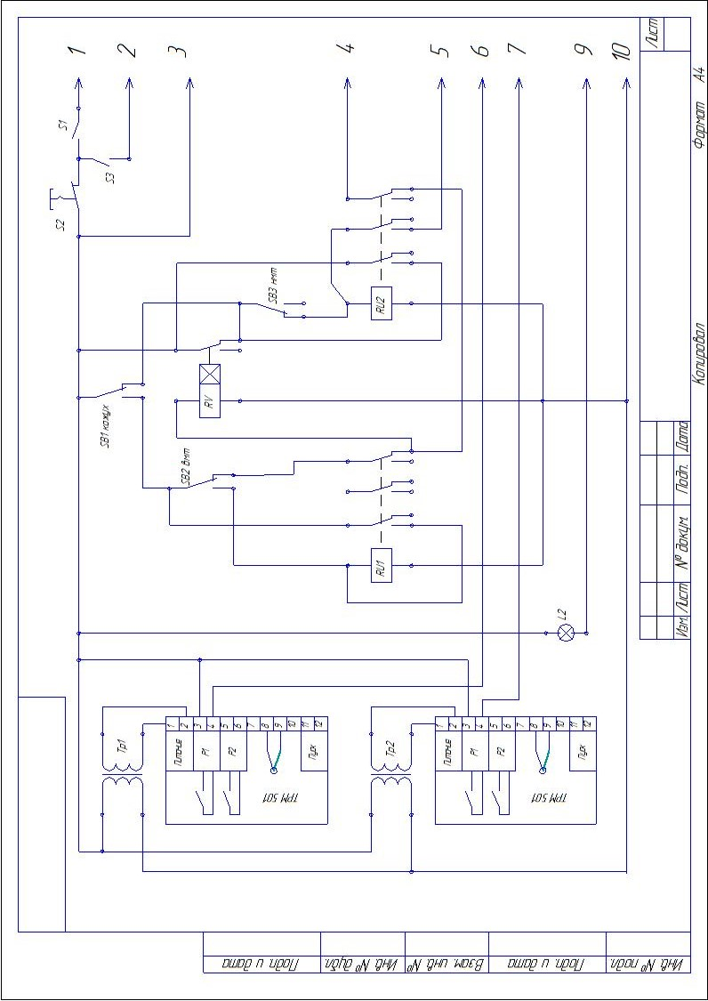
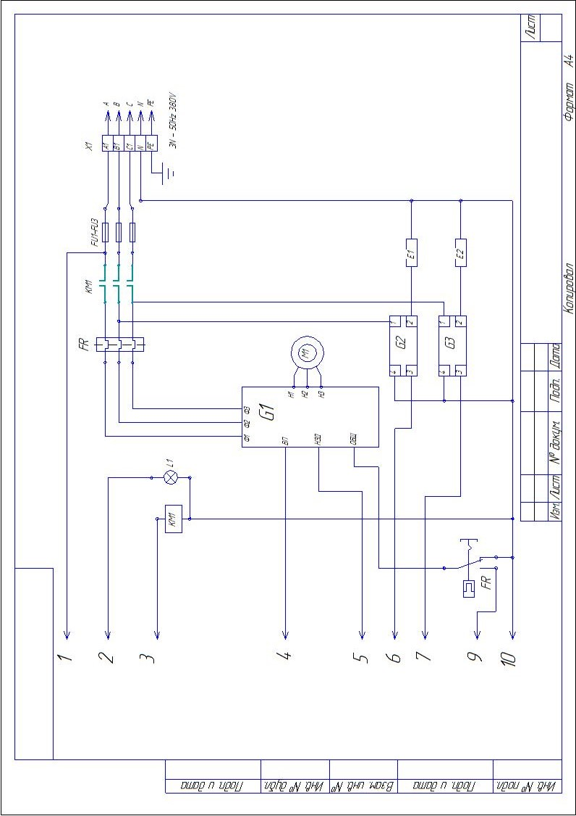

Перечень элементов
Обозначение | Наименование | Количество
X1 | Клеммная рейка | 1
FU1– FU3 | Быстродействующий предохранитель 32А | 3
КМ1 | Контактор малогабаритный | 1
E1, E2 | ТЭН 1,5 кВт | 2
FR | Реле тепловое | 1
M1 | Электродвигатель 0,55 кВт | 1
G1- G3 | Реле твердотельное | 3
SB1– SB3 | Микропереключатель | 3
L1 | Лампа галогеновая | 1
L2 | Сигнальный индикатор | 1
S2 | Кнопка аварийная | 1
S1, S3 | Выключатель биполярный | 2
RV | Реле времени | 1
RU1, RU2 | Реле управления электромагнитное | 2
Тр1, Тр 2 | Трансформатор | 2
ТРМ 501 | Регулятор температуры | 2

Приложение 2
АКТ
ввода в эксплуатацию
Изделие
«Пресс для пиццы Ф2ПцЭМ/35»
Заводской номер __________________
Дата выпуска «___» __________ 20___ г.
Место установки_____________________________________________________________ ____________________________________________________________________________
(наименование предприятия, почтовый адрес, телефон)
Дата ввода в эксплуатацию «___» __________ 20___ г.
Кем проводился ввод в эксплуатацию изделия __________________________________________________________________________________________________________________________________________________________
(наименование организации, телефон)

Специалист, производивший ввод в эксплуатацию Представитель владельца изделия
________________________ ________________________
(подпись) (подпись)

________________________ ________________________
(инициалы, фамилия) (инициалы, фамилия)

«___» ____________ 20___ г. «___» ____________ 20___ г.

